Дата проведення уроку: 13.05.2020р
Група: МШ-5
Професія: лицювальник –плиточник.
Майстер в/н :Попроцька Н.Ю. вайбер -0677921174
Ел.почта:natali.poprotskay@gmail.com
Урок №25
Модуль :ЛП-3(2-3)2. Прості роботи під час облицювання поверхонь плитками .
Складовий наччальний модуль :ЛП-3(2-3).2.1Облицювання вертикальної поверхні.
Тема Уроку: Укладання плитки на вертикальну поверхню на розчині.
Мета уроку:
Навчальна:формувати знання та уміння учнів при укладанні плитки на вертикальну поверхню на розчині.
Розвиваюча:розвивати логічне мислення ,самостійність і творчість учнів по
укладанні плитки на вертикальну поверхню на розчині. Дидактичнезабезпечення уроку:
- Питання для повторення пройденого матеріалу
- опорні конспекти, інструкційно- технологічна карта, відеоролик.

1.Структура уроку:
- Повторення пройденого матеріалу8.00 – 9.30:
Для відновлення опорних знань для усвідомленого формування вмінь та навичок необхідно переглянути питання та в письмовому вигляді дати відповіді :
1.Як правильно виконувати улаштуванні стяжки?
2.Як правильно приготувати розчинів та мастик вручну за даними рецептами і заданій рухомості?
3.Поясніть яким чином готують мастику?
4.Поясніть рухомість розчину?
2.Пояснення нового матеріалу 9.30 - 13.00
  - Інструктаж з ОП та БЖД
Вимоги безпеки перед початком роботи
-Суворе дотримання правил техніки безпеки запобігає травматизму під час усунення дефектів .
- Лицювальник перед початком виконання робіт оглядає робоче місце, прибирає необхідні матеріали, перевіряє справність інструментів, пристроїв, оглядає спецодяг.
- Забороняється торкатися електропроводів і кабелів.
Вимоги безпеки під час роботи:
- Робоче місце організовують так, щоб необхідні матеріали та інструмент були зручно розміщені по фронту робіт; була підведена електроенергія для підключення електроінструментів.
- Візок або пересувний ящик з розчином розташовують на відстані 1 м від стіни і праворуч або ліворуч від плиточника в залежності від того, якою рукою наносять розчин. Запаси розчину повинні бути розраховані на 1 ... 1,5 години безперервної роботи (терміни схоплювання розчину). Пересувний візок з контейнером для плиток і баком для води встановлюють на відстані 1 м від облицьовуваної поверхні.
Організація робочого місця
Закінчивши вивішування стін і встановлення марок, виконують розмітку. Складаним метром або рулеткою розмічають ряди майбутнього облицювання, визначають кількість плиток, які треба укласти в ряд. Характерні точки облицьовуваних поверхонь, наприклад кути, закріплюють опорними маяками, тобто облицьовуваними плитками, встановленими на гіпсовому розчині. На протяжних ділянках облицювання викладають маячні ряди. Вертикальність установлених опорних маяків і маячних рядів перевіряють правилом з виском, бульбашковим рівнем.
Облицювання стін ведуть знизу вгору горизонтальними рядами. У кожному ряду спочатку встановлюють крайні плитки і на них натягують причальний шнур. Встановлюючи плитки, контролюють вертикальність швів, а поверхню облицювання перевіряють правилом. У такому ж порядку укладають плитки інших рядів. До початку облицювання поверхню стіни змочують водою за допомогою щітки-макловиці. Це зменшить вбирання вологи з розчинного прошарку і підвищить міцність зчеплення облицювання з основою. Перед укладанням тильну поверхню плитки очищають від пилу вологим дрантям, а потім цією ж стороною проводять по розчину, що перебуває в ящику. Така обробка тильної сторони плитки підвищує міцність зчеплення з прошарком розчину. Потім на один з кутів тильної сторони накладають розчин у вигляді усіченої піраміди. Надлишки розчину зрізають лопаткою, щоб при укладанні під плиткою не залишалося порожнеч. Для нанесення на плитки рівномірного шару розчину користуються рамкою-шаблоном з квадратним отвором розміром 145*145 мм, обрамленим бортами знизу висотою 15 мм. На плитку, притиснуту до бортика шаблону, накладають розчин, вирівнюючи поверхню ребром лопатки. При цьому по краях 97 тильної сторони плитки залишаються не заповнені розчином смужки шириною 5 мм. Плитку з розчином у горизонтальному положенні підносять до місця укладання, а потім швидко, але обережно, перевертають, прикладаючи її всією площиною. Плитку орієнтують по укладених раніше рядах і по натягнутому вгорі причальному шнуру. Легкими ударами ручки лопатки плитку осаджують до рівня покладеного облицювання. Виступаючий з-під плитки розчин підрізають лопаткою або шпателем і кладуть назад в розчинний ящик.
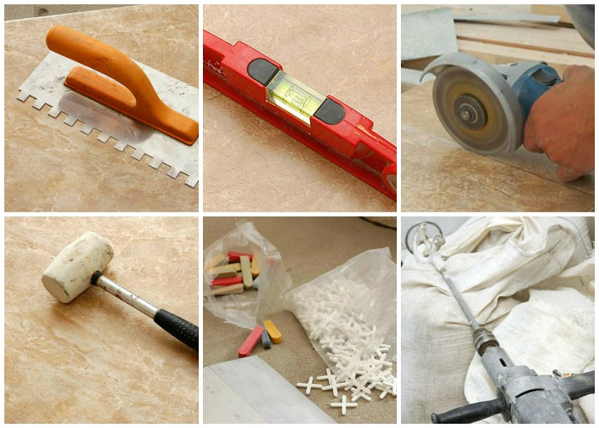
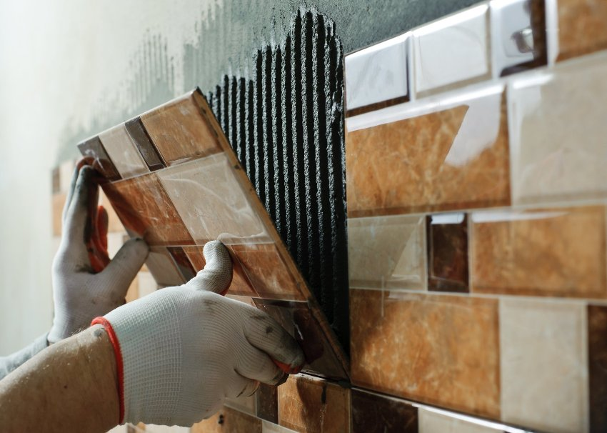
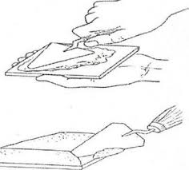
Переглянути відеоролик за посиланням:
https://youtu.be/S9oRbQhslqU
3.Закріплення нового матеріалу13.00-14.30
Дайте відповіді на запитання.
1.Які прийоми засвоєння початкових прийомів укладання плитки на вертикальну поверхню на розчині?
2.Поясніть як правильно установлюють маяки ?
3.Поясніть яким чином готують мастику?
4.Безпечні умови праці при укладанні плитки на вертикальну поверхню?
5.Пояснити як провішують плитку?
6.Пояснити яким інструментом користується плиточник?
7.Пояснити з поясненням техніка безпека при укладанні плитки на вертикальну поверхню?
4.Домашне завдання :
Реферат на тему : «Укладання плитки на вертикальну поверхню на розчині»
Відповіді надсилати :
13.05.2020р з 13-14.30
На вайбер :0677921174

